声明：本资料由 考试吧（Exam8.com） 收集整理，转载请注明出自 http://www.exam8.com
服务：面向较高学历人群，提供计算机类，外语类，学历类，资格类，会计类，工程类，医学类等七大类考试的全套考试信息服务及考前培训.
2009年湖南省娄底市中考试题卷化学试题

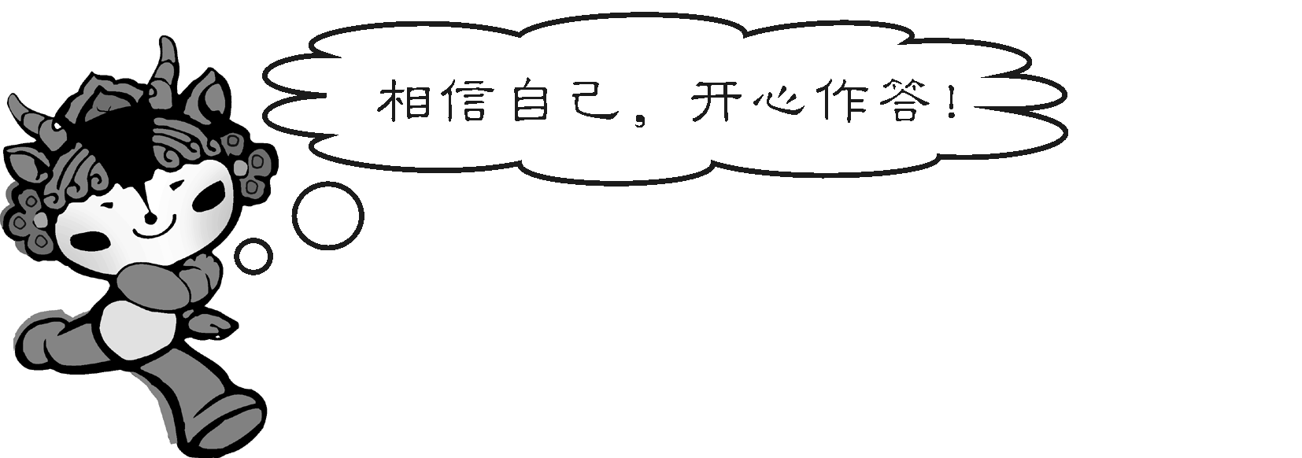
亲爱的同学：本学科试卷共四道大题，满分100分，时量90分钟，请在答题卡上答题。
可能用到的相对原子质量：
H—1 C—12 N—14 O—16 P—31
Cl—35.5 Na—23 Ca—40
一、选择题（本大题共18个小题，每小题只有一个正确答案，每小题2分，共36分）
1．物质世界千姿百态，在我们的日常生活中，下列变化属于物理变化的是（ ）
A.瓷碗破碎 B.煤气燃烧 C.铁锅生锈 D.食物腐烂
2．地球是人类的家园。地壳里各种元素的含量差别很大，按质量计，含量最多的元素是（ ）
A.铝 B.硅 C.氧 D.铁
3．小亮去医院检查身体，医师建议他要多吃蔬菜、水果。从你所学知识判断，医师让小亮补充的营养素是（ ）
A.糖类 B.维生素 C.油脂 D.蛋白质
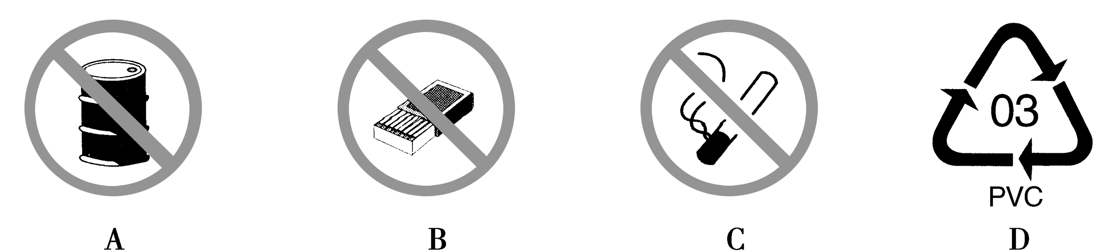
4．回收各种废弃塑料可以节约资源，减少“白色污染”。下列标志属于塑料包装制品回收标志的是

5．建设新农村，要大力推广利用沼气解决生活用燃料问题，沼气的主要成分是
A.二氧化碳B.一氧化碳C.甲烷D.氮气
6．保护环境，就是关爱自己。对于生产生活中的下列做法你认为正确的是
A.废旧电池随意丢弃 B.大量施用农药化肥，增加农作物产量
C.加高烟囱，减少二氧化硫的排放 D.生活污水集中处理后再排放
7．用于制造通讯光缆的主要原料是二氧化硅（SiO₂），SiO₂中硅元素的化合价是
A.+2 B.-2 C.+4 D.-4
8．厨房中的下列物质，与水混合不能形成溶液的是
A.食盐B.植物油C.白糖D.食醋
9．关于分子、原子、离子的说法正确的是
A.原子是最小的粒子，不可再分B.分子、原子、离子都可以直接构成物质
C.蔗糖溶于水是由于蔗糖分子变成了水分子D.钠原子的质子数大于钠离子的质子数
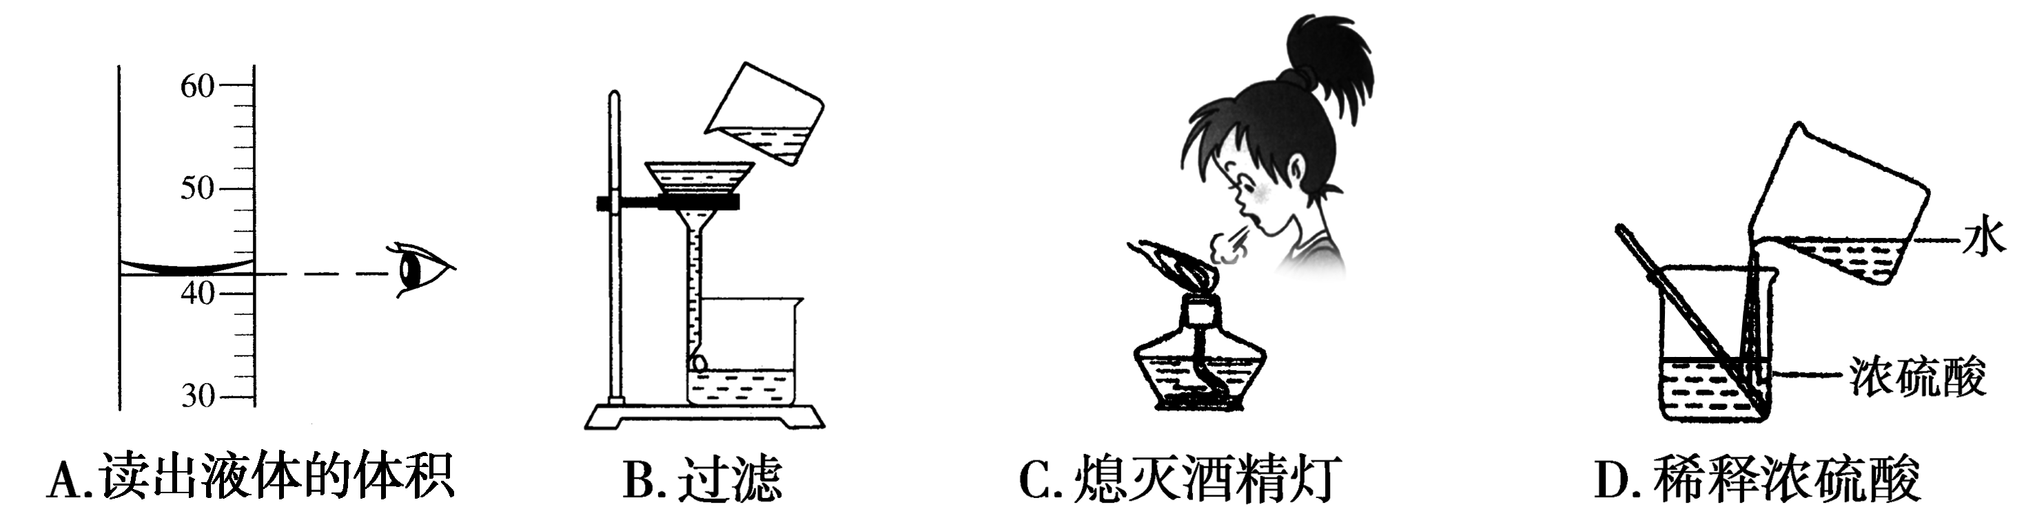
10．规范实验操作是获得实验成功的重要保证。下列化学实验操作正确的是

11．掌握化学用语是学好化学的关键。下列化学用语与所表述的意义相符合的是
A.H₂O——1个水分子 B.Na ——1个钠离子
C.3Fe³⁺ ——3个铁原子 D.2H ——2个氢元素
12．以科学原理和实验事实为依据进行推理是学习化学的一种重要方法。下列推理得出的相关结论正确的是
A.金刚石与石墨都是由碳元素组成的单质，所以它们的性质完全相同
B.降低温度能够灭火，所以油锅着火可以盖上锅盖灭火
C.铁丝在氧气中能够燃烧，空气中有氧气，所以铁丝在空气中能够燃烧
D.氢气与氧气混合点燃可能发生爆炸，所以点燃氢气前一定要检验氢气的纯度
13．生活中一些常见物质的pH如下图，参照图示判断，下列说法中正确的是
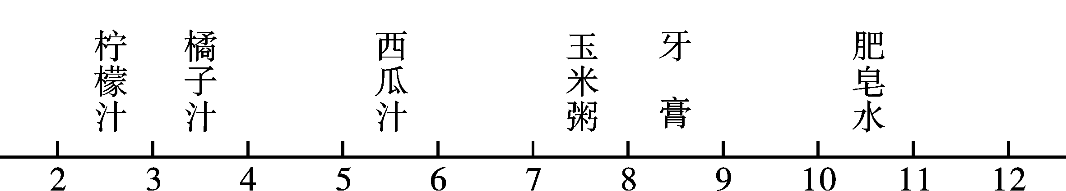

A.橘子汁呈碱性 B.胃酸过多的人不宜喝玉米粥
C.牙膏呈酸性 D.柠檬汁比西瓜汁的酸性强
14．修建“娄新高速”公路是我市“十一五”期间的重大建设项目，在修建公路的土石方爆破中要用到黑火药，黑火药爆炸时反应如下：S+2KNO₃+3C =K2S+X+3CO₂。其中X的化学式为
A.N₂ B.NO₂ C.NO D.N₂O
15．将X、Y、Z三块大小相同的金属片分别投入到10%的稀盐酸中，X表面无明显现象，Y表面缓慢地产生气泡，Z表面迅速产生大量气泡。则X、Y、Z的金属活动性顺序为
A.X＞Z＞Y B.Z＞Y＞X C.X＞Y＞Z D.Z＞X＞Y 
16．右图是a、b、c三种物质的溶解度曲线。由图示判断下列说
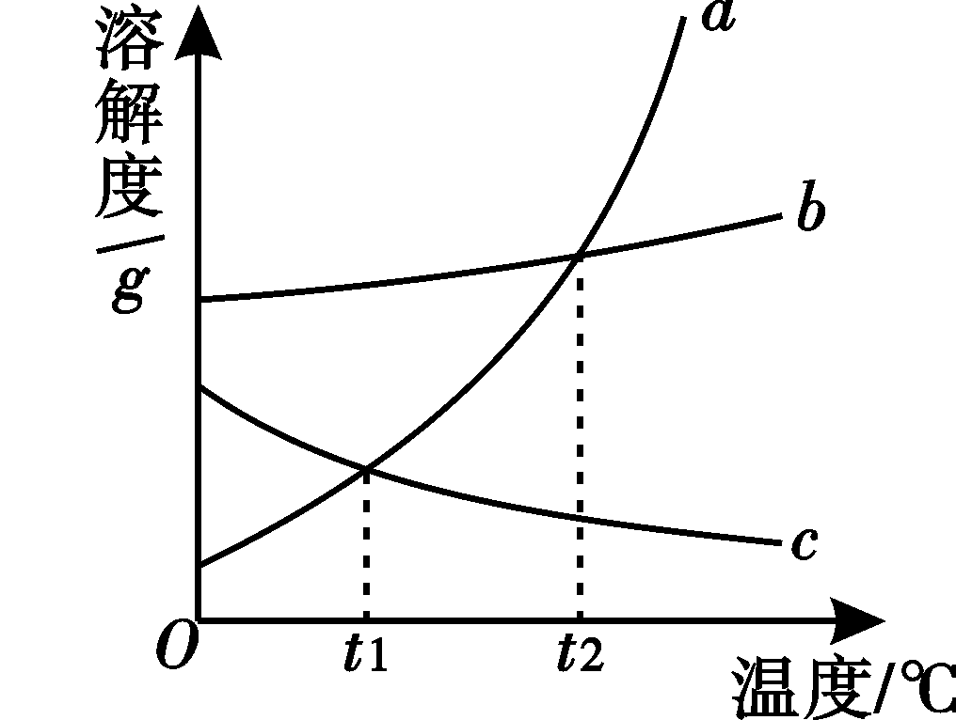
法中不正确的是
A.在t₁℃时，a的溶解度等于c的溶解度
B. c的溶解度随温度的升高而减少
C. a的饱和溶液从t₂℃降温至t₁℃时变为不饱和溶液
D.当a中含有少量b时，可以用降温结晶的方法提纯a
17．鉴别下列各组物质，选用括号内的试剂或方法，不合理的
A.纯碱和食盐（稀盐酸）B.硬水与软水（肥皂水）
C.羊毛与涤纶（灼烧）D.氧化铜与木炭粉（观察颜色）
18．下列几组物质中能按照右边关系图进行转化的一组是（→表示反应一步完成）
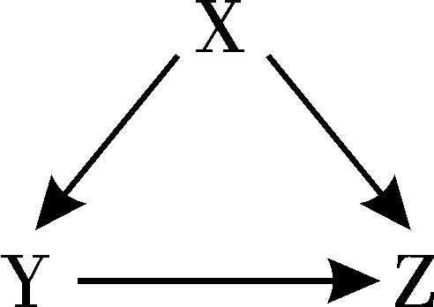
选项
物质 | A | B | C | D
X | Fe₂O₃ | C | CaCO₃ | Cu
Y | Fe | CO | CaO | CuO
Z | FeCl₂ | CO₂ | Ca（OH）₂ | Cu（OH）₂

二、填空题（本大题共9个小题，每空1分，每个化学方程式2分，共31分。请将答案写在答题卡上相应编号的空格内，下同）
19．通过一年的化学学习，我们熟悉了许多物质。请从①石墨；②活性炭；③尿素；
④氢气；⑤食盐；⑥氧气中，选取相应物质的序号填空。
（1）腌制蔬菜、鱼、肉等常用的调味品是 19
（2）最清洁的燃料是 20
（3）可用于冰箱除异味的是 21
（4）属于化学肥料的是 22
（5）用于急救病人的气体是 23
（6）可作干电池电极的是 24
20．元素周期表是学习和研究化学的重要工具。下表是元素周期表中的一部分，请按表中信息填空：

（1）查找出原子序数为10的元素名称 25 ，其相对原子质量 26 。
族  周期 | ⅠA | ⅡA | ⅢA | ⅣA | ⅤA | ⅥA | ⅦA | O
2 | 3 Li  锂  6.941 | 4 Be  铍9.012 | 5 B硼10.81 | 6 C碳12.01 | 7 N氮14.01 | 8 O氧16.00 | 9 F  氟19.00 | 10Ne氖20.18
3 | 11Na钠22.99 | 12Mg镁24.31 | 13 Al铝26.98 | 14 Si硅28.09 | 15 P磷30.97 | 16 S硫32.06 | 17 Cl氯35.45 | 18 Ar氩39.95
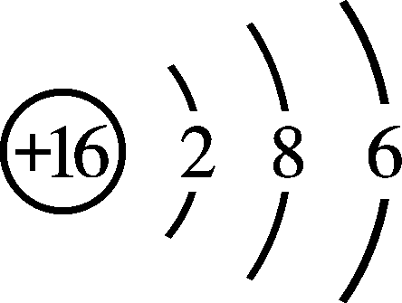
（2）硫元素的原子结构示意图为 .该元素的原子核外有 27 个

电子层，它属于 28 元素（填“金属”、“非金属”），其化学性质比较活泼，在化学反应中易 29 （填“得”、“失”）电子。
21．“神七”航天员在飞天过程中为了维持太空舱里氧气的含量，可以利用镍铁氧体（NiFe₂O₄）将呼出的二氧化碳转化为氧气，而NiFe₂O₄本身的质量和化学性质在反应前后都没有发生变化。你认为NiFe₂O₄在这一反应中是作 30 。
22．化学使人类生活更加丰富多彩，如打火机就给人们生活带来了方便。根据右图回答：
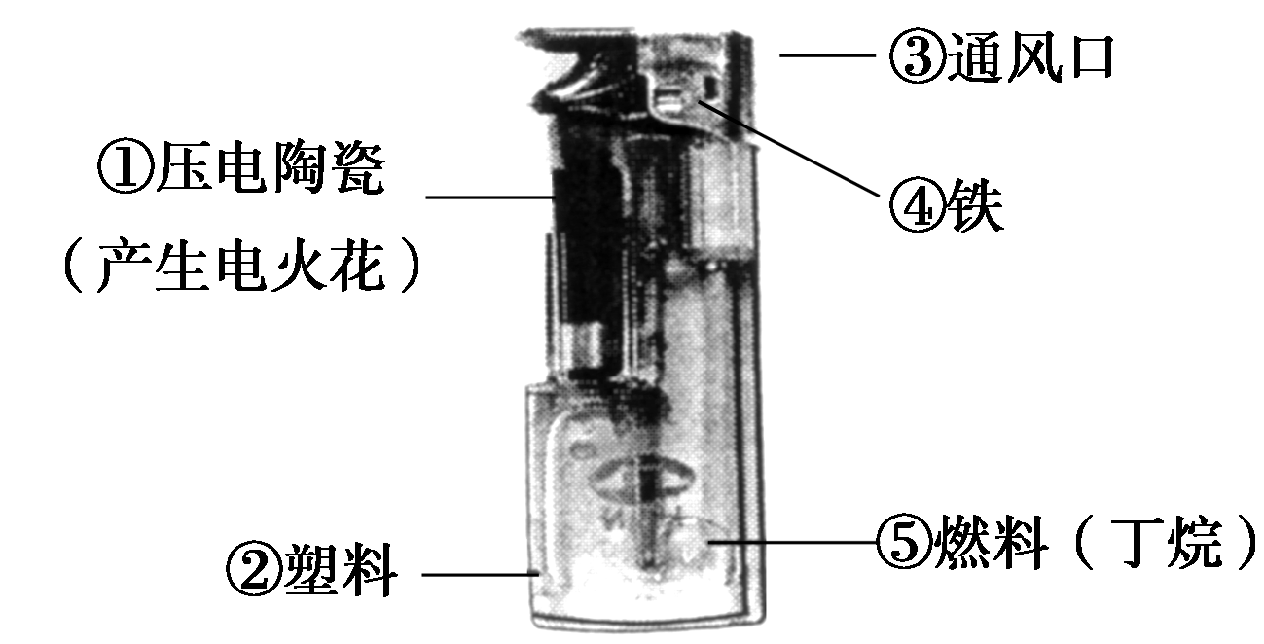
（1）属于单质的是31 （只选填一种物质编号，下同），属于有机物的是 32 。
（2）通风口的作用是使空气流通，由此说明燃烧需要 33 。
（3）用分子的观点解释打火机气体丁烷能被压缩成液体的原因 34 。
23．欢欢同学对金属铁的相关知识开展了研究性学习。
（1）实地调查铁制品锈蚀情况如下：
调查内容 | 掉漆的自行车 | 露天堆放的钢筋 | 洗净并擦干的菜刀 | 镀铬的铁质水龙头
铁制品锈蚀情况 | 长时间风吹雨淋掉漆的地方出现锈迹 | 时间长了钢筋表面出现锈层 | 菜刀放置较长时间也不生锈 | 龙头较长时间不生锈
由调查结果可知：铁生锈实际上是铁与 35 和 36 等发生反应的过程。 
（2）她提出了保护金属资源的下列建议，正确的是 37 （填字母序号）。 
A.防止铁制品锈蚀 B.回收利用废旧铁制品 C.任意开采铁矿石 
（3） 通过进一步探究铁与硫酸铜溶液反应的实验，可以比较铁与铜的金属活动性强弱，请写出该反应的化学方程式 38 ，该反应类型属于 39 反应。
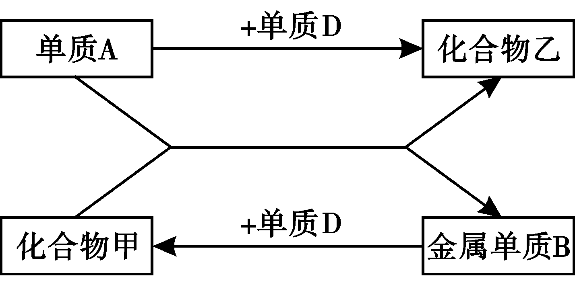
24． 下图为初中化学几种常见物质及其转化关系，请根据图示回答：

（1）化合物甲中的元素有 40 种。 
（2）金属单质B可能是 41 （填名称），化合物乙可能是 42 （填化学式）。
25．有机化合物中有一类物质叫做烷烃，其分子中碳、氢原子个数呈一定的规律。如CH₄（甲烷）、C₂H₆（乙烷）、C₃H₈（ 43 ）、C₄H₁₀（丁烷）……
26．在农村，有时用10%—20%的氯化钠溶液来选种。若要配制50kg 15%的氯化钠溶液，需要 44 kg氯化钠， 45 kg水。
27．ClO₂是新一代饮用水的消毒剂，可以用来代替Cl₂进行自来水的消毒。请回答下列问题：
（1）ClO₂的名称为 46 。
（2）制取ClO₂的反应过程示意图如下：
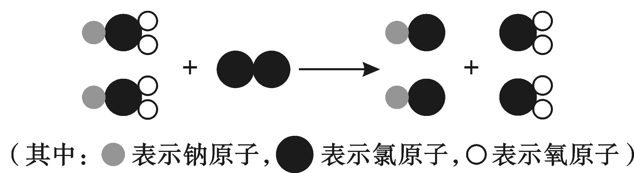
该反应的化学方程式为 47 。
三、实验探究题（本大题共3个小题，每空1分，每个化学方程式2分，共23分）
28．结合下列图示装置，回答有关问题：
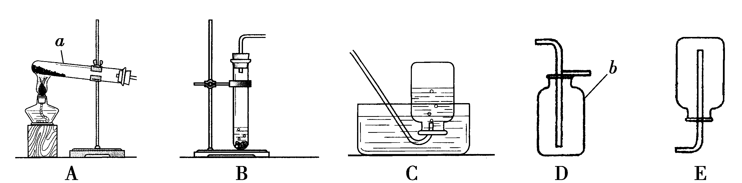
（1）写出图中标有字母的仪器名称：a 48 b 49 
（2）上述装置可用于实验室制取和收集某些气体：
①如果用高锰酸钾制氧气，应选用的发生装置是 50 （填序号），反应的化学方程
式 51 ，所选发生装置中还缺少 52 。
②若B中装有石灰石和稀盐酸，则该装置可用于制取 53 气体，收集该气体可选用 54 装置，检验该气体是否收满的方法是 55 。
29．小黎同学为了进一步加深对“碱的化学性质”的理解，特邀你协助完成下列活动与探究：
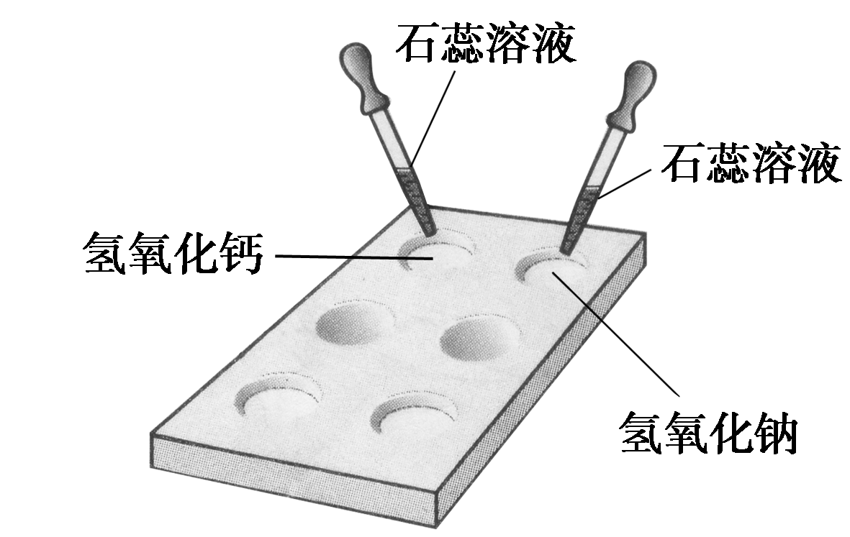
（1） 如右图所示，在白色点滴板上进行实验，请将实验现象填入下表：
 | 氢氧化钠溶液 | 氢氧化钙溶液
加紫色石蕊溶液 | 56 | 57

（2）回忆检验二氧化碳气体的反应，写出该反应的化学方 程式 58 。
（3）三氧化硫（SO₃）与氢氧化钠反应与上面的反应类似，写出这一反应的化学方程式
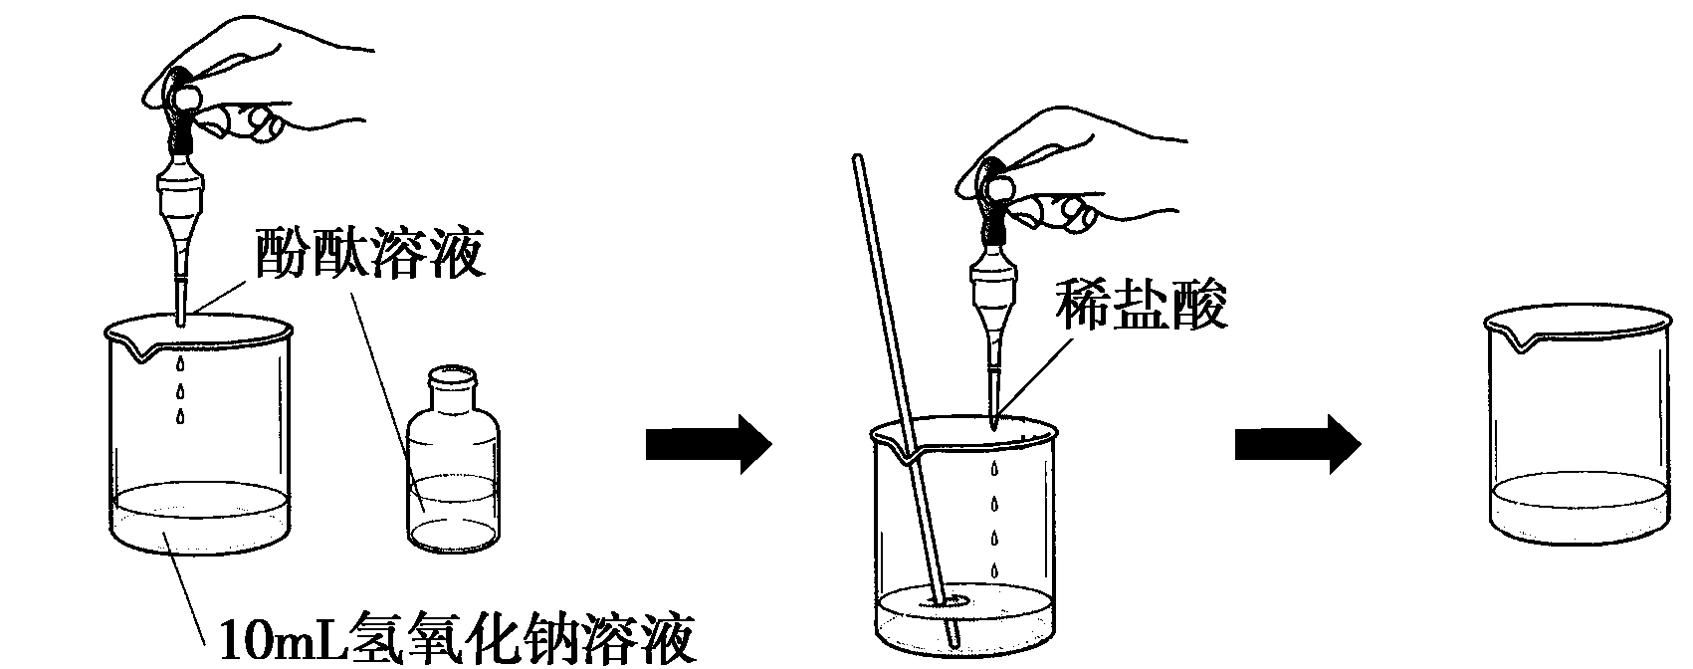
59 。
（4）如右图所示，在烧杯中加入10mL氢氧化钠溶液，滴入几滴酚酞试液，溶液显 60 色，再用滴管慢慢滴入稀盐酸，并不断搅拌溶液，至溶液颜色恰好变成无色为止。这一实验说明：酸与碱作用生成了盐和水，这一反应叫做 61 反应。
（5）根据上面的实验和讨论，试归纳出氢氧化钠、氢氧化钙有哪些相似的化学性质。（任写两点）
① 62
② 63
30．我们常用实验探究的方法来研究常见物质的组成，如下图：
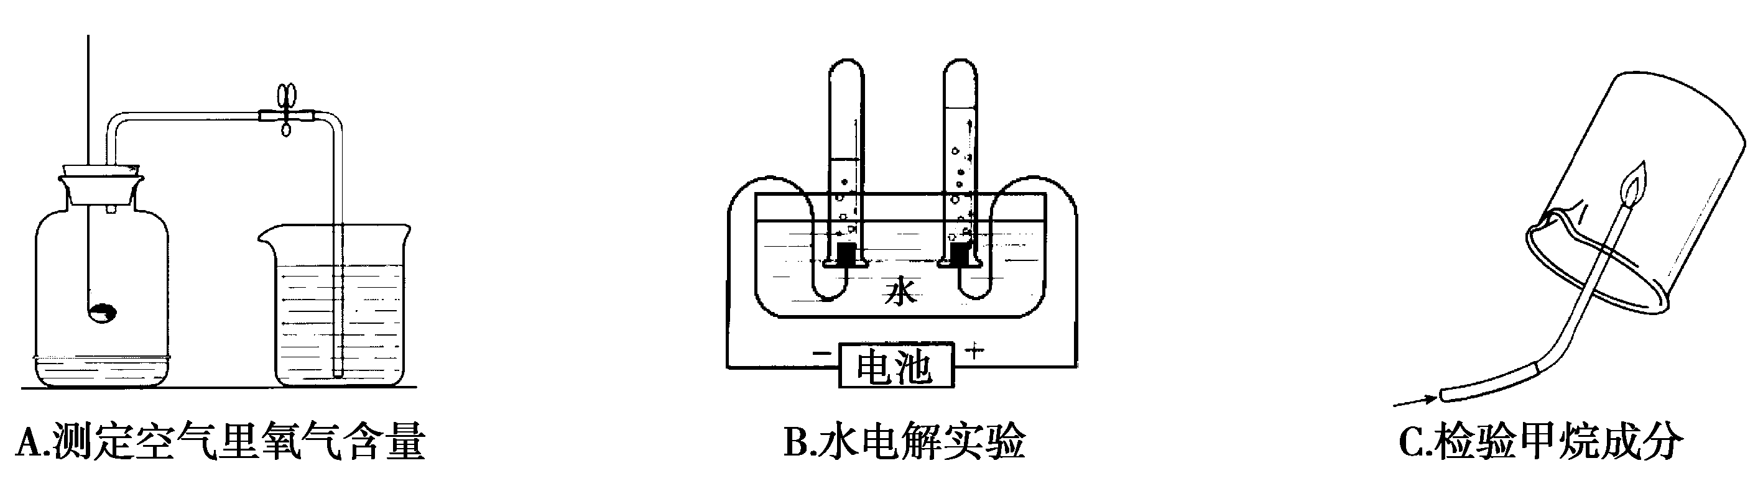
A．实验是利用可燃物消耗瓶内的 64 ，使瓶内压强减少来推测空气里氧气的含量；
B．实验是通过电解水生成氧气和 65 ，可以说明水是由 66 组成的；
C．实验原理与 67 （填实验代号）实验相同。
四、计算题（本大题共2个小题，31小题4分，32小题6分，共10分）
31．2009年3月以来，墨西哥、美国等国家接连发生甲型H1N1流感疫情。目前，达菲是治疗甲型H1N1流感的一种良药。达菲的化学式是C₁₆H₃₁N₂PO₈，其相对分子质量为410，请回答：
（1）该化合物中碳、氢两种元素的质量比是 68 。
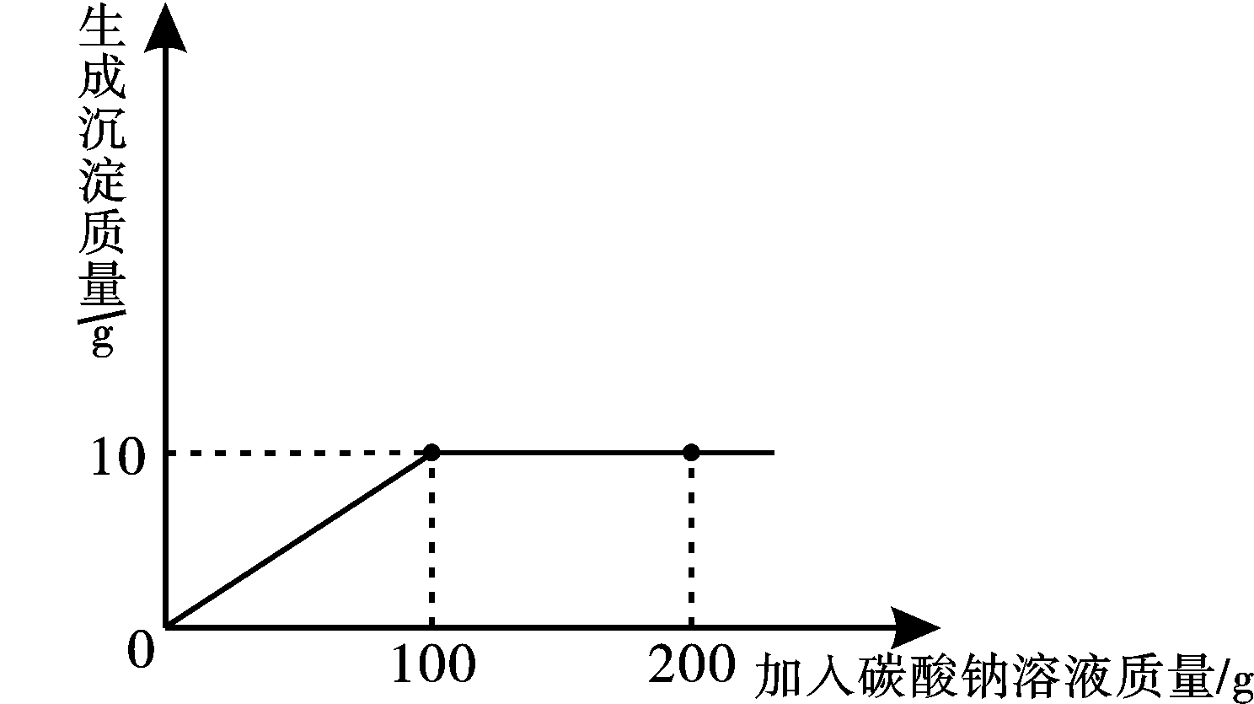
（2）该化合物中氧元素的质量分数是 69 。（保留一位小数）
32．小明同学在某化工厂进行社会实践，技术员与小明一起分析由氯化钙和氯化钠组成的产品中氯化钠的含量。现取13.4g固体样品，全部溶于96.6g水中，向所得的混合溶液中滴加溶质质量分数为10.6%的碳酸钠溶液，记录了如图所示的曲线关系。技术员提示小明：氯化钙与碳酸钠反应的化学方程式：CaCl₂+Na₂CO₃ =CaCO₃↓+2NaCl。求：


（1）当氯化钙与碳酸钠恰好完全反应时，消耗10.6%的碳酸钠溶液的质量是 70 g。
（2）样品中氯化钠的质量是多少？
71
（3）当氯化钙与碳酸钠恰好完全反应时，过滤，所得溶液中溶质的质量分数是多少？
72

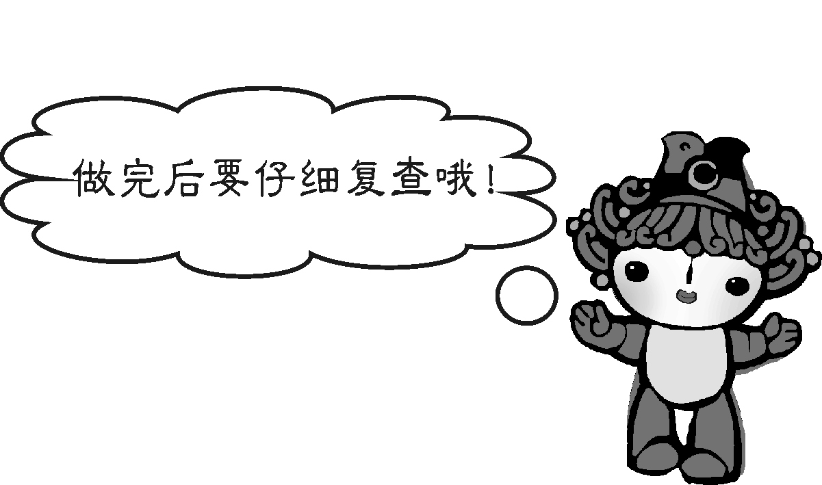

2009年娄底市初中毕业学业考试试题卷参考答案（化学）
化学参考答案及评分标准
一、选择题（本大题共18个小题，每小题只有一个正确答案，每小题2分，共36分）
题号 | 1 | 2 | 3 | 4 | 5 | 6 | 7 | 8 | 9
答案 | A | C | B | D | C | D | C | B | B
题号 | 10 | 11 | 12 | 13 | 14 | 15 | 16 | 17 | 18
答案 | A | A | D | D | A | B | C | D | B
二、填空题（本大题共9个小题，每空1分，每个化学方程式2分，共31分）
19题 19. ⑤ 20. ④ 21. ② 22. ③ 23. ⑥ 24. ①
20题. 25 氖 26. 20.18 27 3 28. 非金属 29. 得 
21题. 30 催化剂（或触媒）
22题. 31 ④ 32 ②（或⑤） 33 氧气 （或空气） 34 分子之间有间隔
23题. 35水（或氧气，写化学式记分） 36氧气（或水，写化学式记分）
37 A、B（答A或B均记分）38.Fe+CuSO₄ =FeSO₄+Cu（2分）39. 置换
24题. 40. 2 41. 铜（铁或其他合理答案均记分）42. CO₂ （H₂O或其他合理答案均记分
25题. 43. 丙烷
26题. 44. 7.5 45. 42.5 
27题. 46. 二氧化氯 47. 2NaClO₂+Cl₂ =2NaCl+2ClO₂（2分）
三、实验探究题（本大题共3个小题，每空1分，每个化学方程式2分，共23分）
28题. 48 试管 49. 集气瓶 50. A51. 2KMnO₄K₂MnO₄+MnO₂+O₂↑（2分）52一团棉花 53. 二氧化碳（或CO₂） 54. D55. 用燃着的小木条放在集气瓶口
29题. 56. 溶液变蓝 57. 溶液变蓝58.CO₂+Ca(OH)₂ =CaCO₃↓+H₂O（2分） 
59.SO₃+2NaOH =Na₂SO₄+H₂O（2分） 60 红 61 中和
62 都能使指示剂变色
63都能和某些非金属氧化物反应（或都能跟酸反应，其他合理答案均记分）
30题.64 氧气（或O₂） 65 氢气 66氢元素和氧元素（或H、O两种元素）67 B
四、计算题（本大题共2个小题，31小题4分，32小题6分，共10分）
31题.68.192∶31（2分）69. 31.2%（2分）
32题. 70.100（2分）
71—72解：设样品中氯化钙的质量为x，生成氯化钠的质量为y
CaCl₂+Na₂CO₃ =CaCO₃↓+2NaCl
-  100 117 
x 10g y
111∶x = 100∶10g x=11.1g （1分）
117∶y = 100∶10g y=11.7g （1分）
样品中氯化钠的质量=13.4g-11.1g=2.3g （1分）
所得溶液中溶质质量分数 = ×100%=7% （1分） 
（其它合理解法均可记分）
答：略


